Vielseitigkeit auf Vorrat: So bleiben Kartoffeln lange frisch
Tipps für die richtige Aufbewahrung von Kartoffeln zu Hause – Rezept für Kartoffel-Kürbiseintopf mit Erdnuss-Topping

Berlin, 19. November 2020. Die Kartoffel hat viele Vorteile: Sie ist ein kulinarisches Multitalent, für das es nahezu unzählige Zubereitungs- und Verwendungsmöglichkeiten gibt. Darüber hinaus ist sie gesund, kalorienarm und nährstoffreich. Ein weiteres Plus: Hat man einmal zu viel gekauft, lässt sie sich auch sehr gut aufbewahren. Bei richtiger Lagerung halten sich Kartoffeln sogar über viele Wochen.
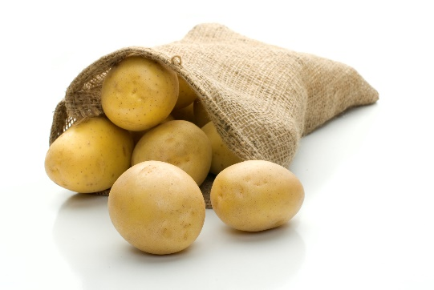
Kartoffeln mögen es dunkel und trocken
Zur Aufbewahrung von Kartoffeln eignet sich am besten ein dunkler und trockener Kellerraum. Wer den nicht hat, kann Kartoffeln auch in der Speisekammer aufbewahren. Lichteinwirkung und Feuchtigkeit lassen sich hier reduzieren, indem die Kartoffeln beispielsweise mit Papier oder Tüchern abdeckt werden. Dieter Tepel, Geschäftsführer der Kartoffel-Marketing Gesellschaft, empfiehlt: „Kartoffeln mögen es luftig. Ein Weidenkorb oder ein Kartoffelsack aus Leinen sind deshalb optimal für die Aufbewahrung. Auch eine hölzerne Kartoffelkiste ist eine gute Alternative. Auf Kunststoffbehälter und Plastikfolien sollten Kartoffelliebhaber beim Abdecken lieber verzichten.“
Kartoffeln sollten dunkel, trocken und luftig aufbewahrt werden. Ein Kartoffelsack aus Leinen eignet sich daher sehr gut als Aufbewahrungsort. Quelle: Solana GmbH & Co. KG/die-kartoffel.de (bei Verwendung bitte angeben)

Bekommen Kartoffeln übrigens zu viel Licht, kann Solanin entstehen, was den Kartoffeln einen bitteren Geschmack verleiht und sie ungenießbar werden lässt. Erkennbar ist dieses an grünen Verfärbungen der Knolle. Feuchtigkeit sorgt hingegen dafür, dass die Knollen faulen oder schimmeln.
Regelmäßig: Kontrolle für die Knolle
Die Lagertemperatur für Kartoffeln sollte zwischen 4 und 10 Grad Celsius betragen, damit sich die Knollen rundum wohl fühlen. Bei Temperaturen über 10 Grad können sie keimen oder austrocknen. Temperaturen unter 4 Grad verwandeln die Kartoffelstärke in Zucker, daher entwickeln zu kalt gelagerte Kartoffeln oft einen süßlichen Geschmack. Im Kühlschrank sollten sie also nicht aufbewahrt werden. Dieter Tepel, Geschäftsführer der Kartoffel-Marketing Gesellschaft, erklärt: „Am längsten lassen sich späte Kartoffeln aufbewahren, die im Herbst geerntet werden. Denn aufgrund ihrer festen Schale sind sie besonders robust.“ Wer Kartoffeln länger lagert, sollte sie regelmäßig kontrollieren und angefaulte Knollen stets entfernen. Bei kleineren Keimstellen reicht es, diese großzügig wegzuschneiden. Stark verkeimte Kartoffeln sollten jedoch entsorgt werden.

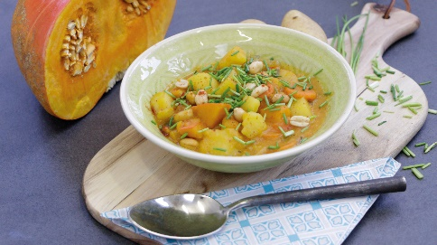
Heiße Suppe für kalte Herbsttage
Wärmt auf und gibt Kraft: Kartoffel-Kürbiseintopf mit Erdnuss-Topping. Quelle: KMG/die-kartoffel.de (bei Verwendung bitte angeben)
Wer Kartoffeln nicht lange aufbewahren, sondern lieber direkt verspeisen möchte, könnte einmal den Kartoffel-Kürbiseintopf mit Erdnuss-Topping probieren. An nasskalten Herbsttagen wärmt dieser auf und gibt Kraft. Verfeinert durch Chili, Erdnüsse und Schnittlauch, erhält der Eintopf zudem ein würziges Aroma. Für die Zubereitung werden zunächst Porree und Hokkaido-Kürbis gründlich gewaschen und Möhren sowie festkochende Kartoffeln geschält. Anschließend werden die Zutaten alle in gleichgroße mundgerechte Stücke geschnitten und in einem Topf mit Öl angebraten. Nach circa drei Minuten können sie mit einem Liter Gemüsebrühe abgelöscht werden. Nachdem die Suppe gut zehn Minuten zugedeckt geköchelt hat, sollte sie mit Salz, Pfeffer und Paprikapulver abgeschmeckt werden und weitere 10 Minuten – jedoch nun ohne Deckel – köcheln. Wer es gerne pikant mag, kann beim Würzen nach Belieben eine kleingeschnittene Chilischote hinzufügen. Vor dem Servieren lässt sich die Suppe mit Erdnusskernen und kleingehacktem Schnittlauch verfeinern.

Das Rezept inklusive Videoanleitung gibt es auch online unter folgendem Link: https://www.die-kartoffel.de/suche/rezepte/kartoffel-kuerbiseintopf-mit-erdnuss-topping
Weitere Informationen, tolle Rezepte und Tipps rund um die Kartoffel unter: www.die-kartoffel.de
Die Kartoffel auf Instagram: diekartoffel.de
Die Kartoffel auf Facebook: DieKartoffel

Zeichenanzahl (inkl. Leerzeichen, ohne Headline): 3.353
Keywords: Kartoffel, tolle Knolle, Lagern, Aufbewahren, Herbst, Suppe, Rezept, Zuhause, Kürbis

Weitere Pressemitteilungen zur tollen Knolle finden sich hier: www.kartoffelmarketing.de/presse.
Über die KMG
Die Kartoffel-Marketing GmbH (KMG) wurde 2014 gegründet. Sie versteht sich als „Bündnis der Kartoffelprofis“ und repräsentiert die deutschen Speisekartoffelproduzenten und die Kartoffelhändler. Ihr Ziel ist es, die Verbraucher in Deutschland über die Vielseitigkeit und den hohen Wert der Kartoffel zu informieren. Zur KMG gehören der Deutsche Kartoffelhandelsverband e. V., die Bundesvereinigung Erzeugergemeinschaften Kartoffeln und der Verein Landvolk Niedersachsen – Landesbauernverband e. V. Projekte der KMG werden von der Landwirtschaftlichen Rentenbank unterstützt.

Experten-Interviews:
Wir arbeiten mit zahlreichen Experten aus dem Kartoffelanbau und aus der Kartoffelproduktion zusammen,
die Ihnen für Interviews zur Verfügung stehen. Bitte wenden Sie sich gerne an uns.

Pressekontakt:
agentur05 GmbH | Christina Fischer
E-Mail: fischer@agentur05.de
Tel.: 0221 925454-816 gefördert von der Sachsenring 81 | 50677 Köln Landwirtschaftlichen Rentenbank

